**La Toilette du Siège de Bébé**

**Annexe 6**

**Objectifs :**

* Assurer l’hygiène de la peau de l’enfant ;
* Assurer le confort et le bien-être de l’enfant ;
* Prévenir les érythèmes fessiers et surveiller les selles ;
* Entretenir une relation privilégiée avec l’enfant.

**Quand :**

* Avant chaque repas ou tétée
* Après chaque selle (ou matière fécales)
* Avant le coucher (sieste ou nuit)
* Au lever (sieste ou nuit)

**Matériel et produits :**

|  |  |
| --- | --- |
| **Matériel :** | **Produits :** |
| * 2 serviettes et 2 gants ; * Vêtements de rechange * Poubelle ou haricot * Cuvette ou sac à linge sale * Serviette * Thermomètre (si température) * Plan de travail et matelas de change * Jouet * Point d’eau | * Couche (adapté au poids de l’enfant) * Papier hygiénique * Lingette * Lait de toilette * Compresse, Coton * Savon hypoallergénique * Crème spécifique (pour rougeur) * Détergeant, désinfectant |

**Déroulement**

1. **Préparation :**

**Préparation du soignant**

Se mettre en tenue

Lave des mains

**Préparation de l’enfant**

Le prévenir

Observer ses besoins

**Préparation du lieu**

Vérifier la température de la pièce

Nettoyer le plan de travail et le matelas

Fermer portes et fenêtres

**Préparation et disposition du matériel**

Préparer le matériel nécessaire

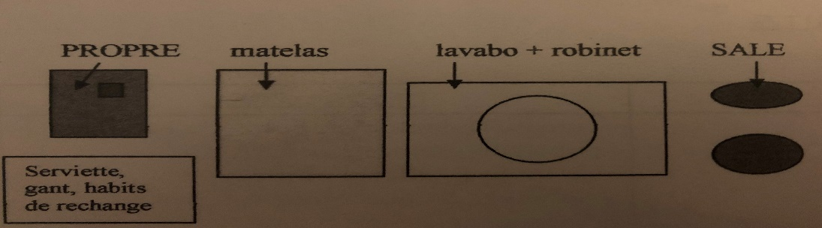

**(Se relaver les mains)**

1. **Réalisation :**

* Aller chercher l’enfant, communiquer avec lui ;
* Déshabiller le bas du corps : enlever les chaussettes, le pantalon, déboutonnée et rouler le body et le placé sous le dos ;
* Défaire la couche ;
* Ouvrir la couche
* Observer l’état des selles, l’état de la peau ;
* Enlever le plus gros avec la couche et ensuite avec du papier hygiénique.

**Savonner le siège de l’enfant,   
ne jamais revenir au même endroit**

* L’abdomen ;
* Les cuisses ;
* Les plis de l’aine ;
* Les organes génitaux.
* Enlever la couche sale, la mettre dans la poubelle ;
* Retourner l’enfant sur le côté ;
* Savonner   
  (abdomen, cuisse, plis, organe génitaux, anus) ;
* Savonner en dernier le siège de l’enfant ;
* Rincer dans le même ordre  
  (abdomen, cuisse, plis, organe génitaux, anus) ;
* Sécher minutieusement en tapotant ;  
  (Insister sur les plis)
* Faire revenir l’enfant sur dos ;
* Glisser la couche propre sous les fesses de bébé.
* Appliquer une crème si rougeurs ;
* Fixer les adhésifs,   
  (ne pas trop serrer la couche bords souples)  
  mais bien ajustée pour éviter les fuites
* Rhabiller l’enfant ;
* L’installer confortablement et en sécurité.

**Garçon :**

Nettoyer d’abord les bourses, puis le pénis.

**Filles :**

Écarter les grandes et petites lèvres. Aller au méat urinaire vers l’anus.

**Comment savoir si la couche et de bonne taille ?**

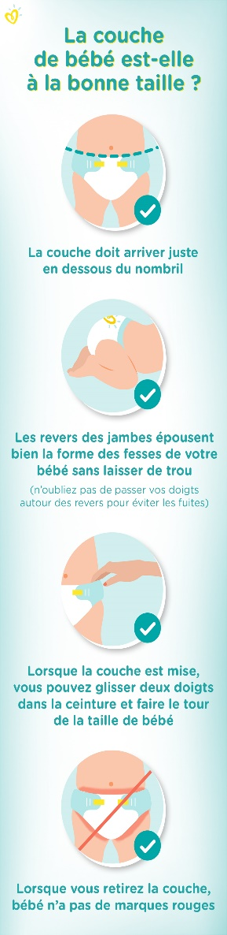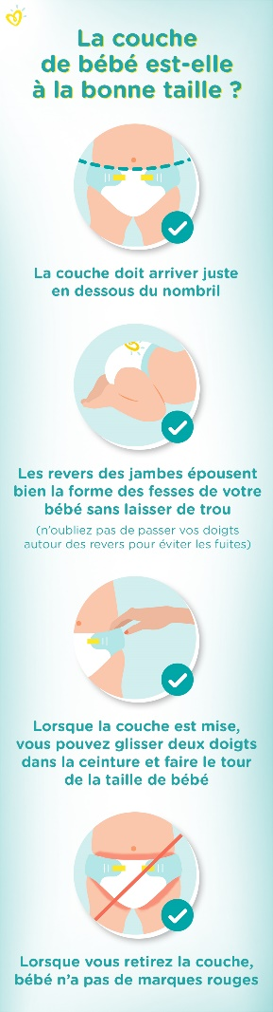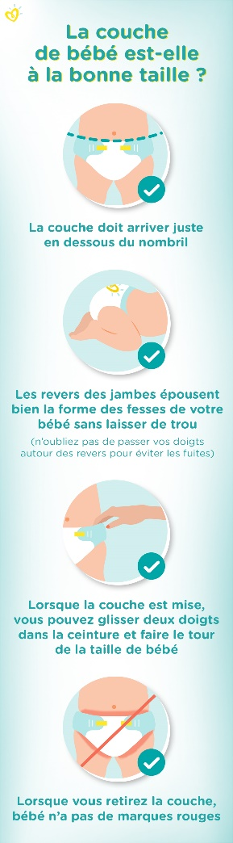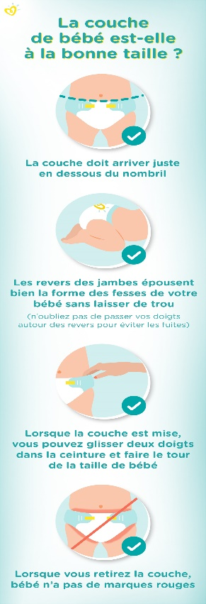

1. **Rangements :**

* Ranger le matériel
* Nettoyer et désinfecter le plan de travail (Au domicile pas obligatoire à chaque change)
* Se relaver les mains.

1. **Effectuer les transmissions :**

* Pour le suivi de l’enfant et le bon fonctionnement du service.

**Rappels :**

**Sécurité**: 🡺 Ne jamais laisser l’enfant seul, ni le lâcher

Le laisser toujours en sécurité (sangle attachés, barrières remontées)

**Confort** : 🡺 Toujours penser au confort de l’enfant, bien installé au chaud…

**Hygiène** : 🡺 Assurer l’hygiène de l’enfant, séparer le propre du sale, toujours nettoyer du plus propre au plus sale.

**Communiquer**: 🡺 Avec l’enfant.